

**GERENCIA REGIONAL DE CONTROL DE APURÍMAC**

**INFORME DE HITO DE CONTROL**

**N° XXX-2023-OCI/5333-SCC**

**CONTROL CONCURRENTE**

**GOBIERNO REGIONAL DE APURÍMAC**

**ABANCAY-ABANCAY-APURÍMAC**

**PROYECTO: “MEJORAMIENTO DE LA APLICACIÓN DE LAS TIC PARA EL ADECUADO DESARROLLO DE LAS COMPETENCIAS DE ESTUDIANTES Y DOCENTES EN LAS IIEE DE NIVEL SECUNDARIA DE LA PROVINCIA DE CHINCHEROS, UGEL CHINCHEROS - REGIÓN APURÍMAC”**

**HITO DE CONTROL N° 1**

**“ADQUISICION DEL EQUIPAMIENTO DE GABINETES DE CARGA DE PORTATILES”**

**PERÍODO DE EVALUACIÓN DEL HITO DE CONTROL:**

**DEL 8 AL 21 DE MARZO DE 2023**

**TOMO I DE I**

**ABANCAY, 24 DE MARZO DEL 2023**

"Decenio de la Igualdad de oportunidades para mujeres y hombres"

"Año del Fortalecimiento de la soberania Nacional”

**INFORME DE HITO DE CONTROL**

**N° XXX-2022-OCI/5333-SCC**

**PROYECTO: “MEJORAMIENTO DE LA APLICACIÓN DE LAS TIC PARA EL ADECUADO DESARROLLO DE LAS COMPETENCIAS DE ESTUDIANTES Y DOCENTES EN LAS IIEE DE NIVEL SECUNDARIA DE LA PROVINCIA DE CHINCHEROS, UGEL CHINCHEROS - REGIÓN APURÍMAC”**

**____________________________________________________________________________**

Contenido

I. ORIGEN 2

II. OBJETIVOS 2

III. ALCANCE 2

IV. INFORMACIÓN RESPECTO DEL HITO DE CONTROL 7

V. SITUACIONES ADVERSAS 10

1. Incumplimiento de las especificaciones técnicas requeridas de gabinetes de metal de carga de portátiles entregados por contratista, no fueron comunicadas oportunamente al proveedor, generando el riesgo de recepcionar bienes que no cumplan con el objetivo del proyecto; así como, el incumplimiento a la normativa de contrataciones.

2. Gabinete de carga de portatiles almacenados en el almacén central de la entidad no cuentan con registro documental de ingreso y/o movimiento, generando el riesgo de pérdida o deterioro, así como retrasos en la ejecución del proyecto y perjuicio económico a la entidad.

3. La entidad formalizó, autorizó y registró devengado a favor de la empresa contratista, sin haberse acreditado la recepcion y conformidad del area usuaria del gabinete de carga de portatiles; generando el riesgo de inadecuada utilizacion de los recursos públicos.

VI. DOCUMENTACIÓN VINCULADA AL HITO DE CONTROL 18

VII. INFORMACIÓN DEL REPORTE DE AVANCE ANTE SITUACIONES ADVERSAS 19

VIII. INFORMACIÓN DE LAS SITUACIONES ADVERSAS COMUNICADAS EN INFORMES DE HITO DE CONTROL ANTERIORES 19

IX. CONCLUSIÓN 19

X. RECOMENDACIONES 19

**INFORME DE HITO DE CONTROL N° XXXX-2023-0CI/5333-SCC**

**“MEJORAMIENTO DE LA APLICACIÓN DE LAS TIC PARA EL ADECUADO DESARROLLO DE LAS COMPETENCIAS DE ESTUDIANTES Y DOCENTES EN LAS IIEE DE NIVEL SECUNDARIA DE LA PROVINCIA DE CHINCHEROS - UGEL CHINCHEROS - REGIÓN APURÍMAC”**

**HITO DE CONTROL Nº 1 - “ADQUISICIÓN DE EQUIPAMIENTO DE GABINETE DE CARGA DE PORTATILES”**

# ****ORIGEN****

El presente informe se emite en mérito a lo dispuesto por el Órgano de Control Institucional del Gobierno Regional de Apurímac de la Contraloría General de la República, mediante Oficio   
n.° 143-2023-CGR-OCI-GORE-APURÍMAC de 20 de marzo de 2023, registrado en el Sistema de Control Gubernamental – SCG con la orden de servicio n.° XXXX-2023-033, en el marco de lo previsto en la Directiva n.° 013-2022-CG/NORM “Servicio de Control Simultáneo”, aprobada mediante Resolución de Contraloría n.° 218-2022-CG, de 30 de mayo de 2022.

# ****OBJETIVOS****

1. **Objetivo general**

Determinar si la ejecución del proyecto de “Mejoramiento de la aplicación TIC para el adecuado desarrollo de las competencias de estudiantes y docentes en las II.EE de nivel secundaria de la provincia de Chincheros - UGEL Chincheros - región Apurímac”, se efectúa conforme a la normativa específica que regula la materia, los documentos técnicos y demás disposiciones aplicables.

1. **Objetivo específico**

Determinar los procesos de devengados efectuados en el SIAF por la Entidad, se vienen realizando de acuerdo con la normativa vigente para la ejecución del proyecto: “Mejoramiento de la aplicación de las TIC para el adecuado desarrollo de las competencias de estudiantes y docentes en las IIEE de nivel secundaria de la provincia de Chincheros, UGEL Chincheros - región Apurímac.

# ****ALCANCE****

El proceso en curso materia de Control Concurrente es la verificación del devengado del proceso de adquisición del equipamiento de Gabinetes de Carga de Portátiles, efectuado mediante Adjudicaron Simplificada n.° 106-2022-GRAP, para el “Mejoramiento de la aplicación de las TIC para el adecuado desarrollo de las competencias de estudiantes y docentes en las IIEE de nivel secundaria de la provincia de Chincheros, UGEL Chincheros - región Apurímac”, con CUI 2185877, la misma que tiene por finalidad determinar si dicha etapa se efectuó en los plazos establecidos como dispone la normativa aplicable y se ejecutó del 8 al 21 de marzo de 2023.

**Descripción del Proyecto**

**Aspectos generales**

|  |  |
| --- | --- |
| **Nombre del proyecto** | Mejoramiento de la aplicación TIC para el adecuado desarrollo de las competencias de estudiantes y docentes en las II.EE de nivel secundaria de la provincia de Chincheros – UGEL Chincheros – región Apurímac |
| **Código unificado** | 2185877 |
| **Instituciones educativas intervenidas** | 44 I.E secundarias de la UGEL Chincheros. |
| **Monto de la inversión** | S/ 13 525 069,43 |
| **Fuente de financiamiento** | Recursos Determinados |
| **Modalidad de ejecución** | Administración Directa |
| **Responsable de ejecución** | Gobierno Regional de Apurímac - Gerencia Regional de Desarrollo Social |
| **Ubicación del proyecto** | Departamento : Apurímac  Provincia : Chincheros  Distrito : Anco-Huallo, Chincheros, Cocharcas, Huaccana, Ocobamba, Ongoy, Ranracancha, Uranmarca, Rocchac,  Los Chankas y Porvenir. |
| **Zona** | Urbano, Peri-urbano y rural |
| **Monto del perfil** | 9 949 601,57 |
| **Monto del Expediente Técnico Original** | 11 936 446,02 |
| **Monto del Expediente Técnico Actualizado** | 13 186 633,77 |
| **Monto del Expediente Técnico Modificado 01** | 13 186 633,77 |
| **Monto del Expediente Técnico Modificado 02** | 13 525 069,43 |

**Justificación del proyecto**

En este entender el Gobierno Regional de Apurímac, a través de la Gerencia Regional de Desarrollo Social, prioriza como línea estratégica la promoción de la educación en la región, mediante la implementación de tecnologías de la información y comunicación, lo cual contribuirá con el desarrollo y fortalecimiento de los docentes y estudiantes del nivel secundario de la UGEL Chincheros, mejorando su competitividad, a través de la reducción de las brechas tecnológicas existentes, enmarcado en la política inclusiva del presente gobierno.

En definitiva, el uso y la aplicación de estas tecnologías en los colegios secundarios de la UGEL Chincheros, supondría un cambio trascendental en el rol del docente y su relación con el alumno, y como consecuencia de ello el desarrollo humano de la provincia de Chincheros.

**Componentes del proyecto**

Componente 1: Equipamiento e Implementación de Infraestructura Tecnológica.

* Actividad 1.1: Adquisición de computadoras portátiles
* Actividad 1.2: Adquisición e implementación de equipos multimedia
* Actividad 1.3: Adquisición e implementación de una arquitectura intranet y conectividad inalámbrica.
* Actividad 1.4: Adquisición e implementación de suministros eléctricos y otros

Componente 2: Implementación de plataforma virtual y aplicación de contenidos educativos.

* Actividad 2.1: Implementación de la plataforma educativa virtual
* Actividad 2.2: Gestión de contenidos educativos de la plataforma educativa virtual.

Componente 3: capacitación docente, asesoramiento pedagógico y eventos de reconocimiento.

* Actividad 3.1: Capacitación presencial y asistencia técnica en la aplicación de las TIC.
* Actividad 3.2: Asesoramiento e integración pedagógica
* Actividad 3.3. Desarrollo de eventos de intercambio, ferias y concursos.

Componente 4: Mitigación Ambiental

* Actividad 4.1-. Segregación y recolección de residuos solidos
* Actividad 4.2-. Almacenamiento temporal de residuos solidos
* Actividad 4.3.- Protección de recursos naturales
* Actividad 4.4.- Señalización
* Actividad 4.5.- Capacitación
* Actividad 4.6.- Implementos de seguridad y salud ocupacional.
* Actividad 4.7.- Materiales e insumos

**Beneficiarios directos del proyecto**

Los beneficiarios directos del proyecto, están representados por la cantidad de estudiantes y docentes que serán atendidos con la implementación de una computadora portátil.

**Ámbito e instituciones educativas secundarias intervenidas en la UGEL Chincheros**

| **Nº** | **Código modular** | **Nombre de la II.EE** | **Distrito** | **Nombre del centro poblado** |
| --- | --- | --- | --- | --- |
| 1 | 1331552 | Carlos Noriega Jiménez | Anco-Huallo | Vista Alegre |
| 2 | 1331537 | CRFA Jatun Rurupa | Anco-Huallo | Quismimarca |
| 3 | 1266105 | Daniel Alcides Carrión | Anco-Huallo | Totorabamba |
| 4 | 1090349 | José María Arguedas | Anco-Huallo | Uripa |
| 5 | 1274927 | Las Américas | Anco-Huallo | Chalhuani |
| 6 | 1213123 | Miguel Grau Seminario | Anco-Huallo | Muñapucro |
| 7 | 1206119 | Ricardo Palma | Anco-Huallo | San Pedro De Chuparo |
| 8 | 1377282 | San Pedro | Anco-Huallo | Uripa |
| 9 | 1331636 | CRFA Nuestra Señora de Cocharcas | Chincheros | Chincheros |
| 10 | 1205756 | Jorge Chávez | Chincheros | Cayara |
| 11 | 1331586 | San Juan Bautista | Chincheros | Callebamba |
| 12 | 1090307 | Túpac Amaru | Chincheros | Chincheros |
| 13 | 1140862 | Javier Heraud Pérez | Cocharcas | Cocharcas |
| 14 | 1362565 | Mario Vargas Llosa | Cocharcas | Oscollo |
| 15 | 1377290 | Urucancha | Cocharcas | Urucancha |
| 16 | 1313360 | Alaypampa | Huaccana | Alaypampa |
| 17 | 1141225 | Andrés Avellino Cáceres | Huaccana | Huarapari |
| 18 | 1205871 | Cesar Vallejo | Huaccana | Pumachuco |
| 19 | 1205913 | Ciro Alegría | Huaccana | Ahuayro |
| 20 | 1205830 | Jorge Basadre Gohmann | Huaccana | Maramara |
| 21 | 1090380 | José María Flores | Huaccana | Huaccana |
| 22 | 1377258 | Alfonso Rodríguez Najarro | Los Chancas | Chuyama |
| 23 | 1266147 | Leoncio Prado | Los Chancas | Rio Blanco |
| 24 | 1140904 | José Benigno Samanez Ocampo | Ocobamba | Ocobamba |
| 25 | 1206275 | Juan Velasco Alvarado | Ocobamba | Huancallo bajo |
| 26 | 1331339 | Manuel Gonzales Prada | Ocobamba | Challhuani |
| 27 | 1204395 | Sarahuarcay | Ocobamba | Sarahuarcay |
| 28 | 1331347 | Christine Hart | Porvenir | Huanburque |
| 29 | 1206036 | Jose Antonio Encinas | Porvenir | Porvenir |
| 30 | 1377266 | Jacinto Palomino Córdova | Rocchac | Mosobamba |
| 31 | 1205996 | Víctor Raúl Haya de La Torre | Rocchac | Rochacc |
| 32 | 1331446 | Santa Rosa de Ongoy | Rocchac | Santa Rosa |
| 33 | 1377274 | Los Mártires | Ongoy | Callapayocc |
| 34 | 1205954 | Luis Alberto Sánchez | Ongoy | Ongoy |
| 35 | 1266063 | Técnico Industrial | Ongoy | Comunpampa |
| 36 | 1331453 | Fernando Belaunde Terry | Ranracancha | Occepata |
| 37 | 1331461 | Procederes de la Independencia | Ranracancha | Huaribamba |
| 38 | 1206077 | Los Libertadores | Ranracancha | Ranracancha |
| 39 | 1331594 | Manuel Scorsa - Llatanaco | Ranracancha | Llatanaco |
| 40 | 1573567 | Culluni Izquierdo | Uranmarca | Culluni Izquierdo |
| 41 | 1090422 | José Carlos Mariátegui | Uranmarca | Uranmarca |
| 42 | 1089739 | Juana Ambia Ludeña | Uranmarca | Huancane |
| 43 | 1331545 | Inca Garcilazo de la Vega | Uranmarca | Uranmarca |
| 44 | 1331438 | Lino Quintanilla | Uranmarca | Tancayllo |

**Metas físicas por componente**

1. **Componente I**

Para reducir la brecha tecnológica generada en las I.E. secundarias de la UGEL Chincheros intervenidas y mitigar el atraso escolar, así como, los indicadores de logro educativo se pretenden dotar de un conjunto de equipos y herramientas tecnológicas consistentes en:

**Portátiles**

* 3,815 computadoras portátiles para estudiantes.
* 576 computadoras portátiles para docente.

**Sistema Multimedia Interactivo**

* 155 proyectores interactivos de tiro corto, uno para cada sección de las I.E.
* 161 pantallas interactivas

Para garantizar la operatividad y puesta en marcha de los equipos además se realizarán acciones conexas inherentes al proyecto como son:

**Instalaciones de Redes y Conectividad**

* 44 servidores de datos, uno para cada I.E.
* 164 Access Point Indoor, uno para cada sección de las I.E.

**Instalaciones Eléctricas**

* 44 estaciones de carga, de acuerdo a diseño y cantidad de portátiles.
* 44 pararrayos, uno para cada I.E.

1. **Componente II**

Este componente está orientado a la implementación de la Plataforma Educativa Virtual (PEV) de un software con contenidos generados, certificados y validados por el Ministerio de Educación que permita a los docentes a crear comunidades de aprendizaje dentro de una Intranet, administrar cursos y aplicar evaluaciones de cada Institución Educativa, y a su vez se conecte con cada una de las portátiles de los docentes y alumnos.

Esto permitirá compartir recursos y dinamizar el proceso de enseñanza y aprendizaje, crear comunidades de aprendizaje dentro de una intranet, También está dirigido a contribuir al mejoramiento de la calidad educativa de los estudiantes. Por otro lado, también está orientado a la Administración de contenidos educativos de la plataforma educativa virtual. Su arquitectura y herramientas son apropiadas para clases en línea, así como también para complementar el aprendizaje presencial. Tiene una interfaz de navegador de tecnología sencilla, ligera, y compatible.

En resumen, las metas son:

* 44 plataformas virtuales educativas instaladas en cada I.E.
* 44 servicios de gestión de contenidos de la plataforma.

1. **Componente III**

El proyecto está dirigido a contribuir al mejoramiento de la calidad educativa de los estudiantes del nivel secundaria de las UGEL Chincheros con el propósito de incrementar el logro de las capacidades fundamentales y tecnológicas, para ello se realizarán las siguientes acciones a través de los capacitadores:

* 1408 talleres de capacitación docente en las 44 II.EE.
* 704 talleres de Asistencia Técnica y Asesoramiento Pedagógico a los docentes de las 44 II.EE.
* 01 eventos de intercambio para los docentes.

**Desagregado de incremento presupuestal**

|  |  |  |  |  |  |
| --- | --- | --- | --- | --- | --- |
| **ÍTEM** | **DESCRIPCIÓN** | **Exp. tec. 2018**  **S/** | **Exp. tec. mod 01**  **S/** | **Exp. tec. mod 02**  **S/** | **Exp tec. mod 03**  **S/** |
| **01** | **Costo directo total** | **12 346,760,53** | **12 156 356,88** | **12 194 483,89** | **13 932 883,94** |
| 02 | Gastos generales | 373 090,00 | 373 090,00 | 726 477,50 | 1 091 036,75 |
| 03 | Gastos de supervisión | 162 600,00 | 162 600,00 | 223 962,50 | 398 869,25 |
| 04 | Liquidación de obra | 23 178,00 | 34 118,00 | 49 140,30 | 49 140,30 |
| 05 | Mitigación ambiental |  |  |  |  |
| 06 | Gestión de proyectos | 83 420,00 | 133 420,00 | 133 420,00 | 213 420,00 |
| 07 | Expediente técnico | 197 585,24 | 197 585,24 | 197 585,24 | 197 585,24 |
| 08 | **Costo indirecto total** | **839 873,24** | **1 030 276,89** | **1 330 585,54** | **1 950 051,54** |
| 09 | **Costo total de inversión** | **13 186 633,77** | **13 186 633,77** | **13 525 069,43** | **15 882 935,48** |
| 10 | Control concurrente |  |  |  | 101 014,11 |
| 11 | Costo actualizado de inversión total |  |  | **13 525 069,43** | **15 983 949,59** |

# ****INFORMACIÓN RESPECTO DEL HITO DE CONTROL****

Al respecto, mediante Oficio n. ° 116-2023-CGR-OCI-GORE/APURIMAC de 10 de marzo de 2023, se requirió a la Gerencia Regional de Infraestructura información referida a la ejecución del Proyecto: “Mejoramiento de la aplicación de las TIC para el adecuado desarrollo de las competencias de estudiantes y docentes en las IIEE de nivel secundaria de la provincia de Chincheros, UGEL Chincheros - región Apurímac”, el cual fue atendido mediante el oficio   
n.° 134-2023 – GR. APURIMAC/GR de 21 de marzo de 2023.

De la información remitida por el Gobierno Regional de Apurímac, se verificó la documentación de la ejecución contractual para la adquisición de bienes, de la siguiente manera:

* **Proceso para la adquisición de gabinete de carga de portátiles**

Mediante el procedimiento de selección de adjudicación simplificada segunda convocatoria   
n.° 106-2022-DRA, convocado el 5 de agosto de 2023, para adquisición de 15 unidades de gabinete de carga de portátiles, se otorgó la buena pro al postor Industrias Tecnodura S.A.C el 14 de setiembre de 2022, por el importe de S/ 74 000,00; asimismo, se emitió la orden de compra n. ° 3961 de 4 de octubre de 2022, notificada al proveedor el mismo día, con un plazo entrega de 30 días calendarios, con fecha de vencimiento para entrega de los bienes el 3 de noviembre de 2022.

En este contexto, se verificó que la precitada Orden de compra – guía de Internamiento cuenta con la debida documentación sustentantoria, de las cuales se evidencia que los bienes solicitados han ingresado al almacén de la Entidad dentro del plazo establecido, en razón que el jefe de almacén Ernesto Huallpa Gutierrez, firmó la conformidad de la orden de compra: asimismo, se evidencia la guía de remisión n.° 001-837 de 28 de octubre de 2022 por el 15 unidades de Gabinete de Metal de Carga de Portátiles emitida por el proveedor y sellada en señal de conformidad por Rubén Diaz, de la Unidad de Almacén; del mismo modo, la factura electrónica n.° E001-387 por S/ 74 000,00 de 4 de noviembre de 2022 y Acta de Conformidad de Bienes de Ingreso al Almacén fechado el 23 de noviembre de 2022, el mismo que no se encuentra suscrito en señal de conformidad por los responsables de la entrega - recepción y conformidad del bien ingresado, entre otros documentos.

Cabe precisar que, de la revisión hecha al Sistema Integrado de Administración Financiera SIAF de la Entidad, se evidenció que el mismo 4 de noviembre se realizó el devengado del precitado pago.

Asimismo, mediante carta n.° 031-2022-ITSAC de 14 de noviembre de 2022, la gerente general de Industrias Tecnodura SAC remitió los certificados requeridos en el proceso de selección AS-SM-167-2022-GRAP-2 en relación a la orden de compra n.° 3961 para adquisición de 15 unidades de gabinete de carga de portátiles; sin embargo, mediante informe   
n.° 307-2022-GRAP/SGP/SGPS/RJBA de 15 de noviembre de 2022, el residente de obra solicitó al Sub Gerente de Promoción Social, la resolución de la orden de compra aduciendo que los bienes habrían sido entregados fuera de horario laboral del día 28 de octubre de 2022, dejando los bienes en custodia cuando el área usuaria no autorizó la recepción, ni la custodia; asimismo, indicó que los bienes tendrían deficiencias constructivas y que el proveedor habría presentado certificados de fabricación falsos, lo que no garantizaría la calidad de los bienes adquiridos.

Es así que, mediante informe n.° 1657-2022-GRAP/II/GRDS/SGPS de 16 de noviembre de 2022, el Sub Gerente de Promoción Social comunicó al Gerente de Desarrollo Social, la solicitud de resolución de la orden de compra n.° 3961-2022 por incumplimiento a las especificaciones técnicas por parte del proveedor para las acciones correspondientes; asimismo, con los memorándums n.° 1597-2002-GRAP/II/GRDS de 16 de noviembre de 2022 y reiterativo n.° 1793-2002-GRAP/II/GRDS de 18 de noviembre de 2022, solicitó al Director Regional de Administración “*la emisión de la Resolución de la Orden de Compra N.° 3961 por incumplimiento*” y por presentación de certificado falso.

Del mismo modo, con informe n.° 318-2022-GRAP/11/SGPS/R.P/RJBA de 23 de noviembre de 2022 el Residente del proyecto emitió informe sobre la autenticidad del certificado ISO 9001:2015, presentado por mesa de partes por parte del representante de la Empresa Tecnodura SAC, realizando las consultas sobre la autenticidad del certificado concluye que el certificado de código PE21/819943564 es falso y que solicita la resolución de la orden de compra, causando retraso en la ejecución del proyecto por parte del proveedor; actuados que no se evidencia hayan sido comunicados al proveedor.

Por otro lado, mediante carta n.° 0035-2022-IT de 29 de noviembre de 2022, el proveedor solicitó a la Dirección Regional de Administración del Gobierno Regional de Apurímac, el pago de la orden de compra n.° 3961-2022 por el importe de S/ 74 000,00, indicando que realizó el internamiento de los bienes en el almacén central del Gobierno Regional de Apurímac oportunamente, sin que haya ninguna observación en el plazo establecido por la normativa; documento que es puesto en conocimiento del residente de obra mediante informe n.° 3032-2022-GR.APURIMAC/07.04 de 1 de diciembre de 2022. Es así que, mediante correo electrónico de 6 de diciembre de 2022, la responsable de la Sub Dirección de Abastecimientos Patrimonio y Margesí de Bienes comunicó al proveedor la carta   
n.° 773-2022-GR. APURIMAC/07.04 de 5 de diciembre de 2022, con las observaciones a la adquisición de gabinetes de carga portátiles, precisando que, *“(…) en tanto no se levante las observaciones advertidas, el área usuaria (…) no puede recibir los bienes, no podría otorgar la conformidad de la prestación (…) se les otorga un plazo de cinco (5) días calendario para subsanar las observaciones advertidas; de no ser subsanadas en dicho plazo, corresponderá la aplicación de penalidades por mora.”*

Posterior a ello, se evidencia abundante correspondencia interna respecto a la adquisición de los bienes, los mismos que se detallan a continuación:

* Informe n.° 340-2022-GFRAP/11/SGSP/R.P/RJBA de 12 de diciembre 2022 del Residente de obra, dirigida al sub gerente de Promoción Social, reiterando la solicitud de resolución y/o anulación de la orden de compra n.° 3961-2022.
* Informe n.° 1839-2022-GRAP/11/GRDS/SGPS de 18 de diciembre de 2022 del Sub Gerente de Promoción Social, dirigida al Gerente Regional de Desarrollo Social, reiterando también la solicitud de remisión a la Oficina de Abastecimiento, Patrimonio y Margesí de Bienes para que proceda urgentemente a la resolución y/o anulación de la orden de compra n.° 3961-2022.
* Memorando n.° 1793-2022-GRAP/11/GRDS de 18 de noviembre de 2022 del Gerente Regional de Desarrollo Social, dirigido al Director Regional de Administración, solicitando la emisión de resolución y/o anulación de la orden de compra n.° 3961-2022.
* , mediante el cual el Gerente General Regional encargadousorevisar la solicitud deen observancia de la normativa aplicable.
* Informe n.° 3130-2022-GR.APURIMAC/07.04 de 20 de diciembre de 2022, mediante el cual la Sub Dirección de Abastecimientos Patrimonio y Margesí de Bienes, comunicó al Gerente Regional de Desarrollo Social, que se emitió la carta   
  n.° 773-2022-GR. APURIMAC/07.04 de 5 de diciembre de 2022, con las observaciones a la adquisición de gabinetes de carga portátiles y solicitando a su vez, que se le informe si el proveedor cumplió o no con levantar las observaciones comunicadas.
* , dirigido al ndo solicitud de recomienda e oses de la Entidad.
* Informe n.° 1909-GRAP/11/GRDS/SGPS de 22 de diciembre de 2022 del Sub Gerente de Promoción Social, dirigido al Gerente Regional de Desarrollo Social, solicitando una vez más la emisión de resolución y/o anulación de la orden de compra al Gerente Regional de Desarrollo Social.
* ddirigidondo solicitud de

Es en estas circunstancias que, mediante carta n.° 002-2023/INDUSTRIASTENODURASAC, de 3 de enero de 2023, la empresa Industrias Tecnodura SAC, solicitó la devolución de los bienes que se encuentran en custodia en el almacén del Gobierno Regional de Apurímac, en vista que la orden de compra n. ° 3961-2022 no se encuentra devengada.

Posteriormente, mediante informe n.° 0002-2023-GRA/DRAF/CP/USA de 18 de enero de 2023, el responsable de Control Previo recomendó al Director Regional de Administración, iniciar las acciones correspondientes contra los responsables del perjuicio ocasionado la devolución de los bienes al proveedor; así como, la anulación de la fase devengado del expediente gasto.

En este contexto, mediante informe n.° 085-2023-GRAP/07.04 de 26 de enero de 2023, el Director de Abastecimientos Patrimonio y Margesí de Bienes, en referencia al informe   
n.° 0002-2023-GRA/DRAF/CP/USA, precisó que: *“El problema surge, debido a que el área usuaria (residente del proyecto) no ha presenciado el acto de entrega y recepción de bienes, para la verificación y control de calidad. Posteriormente (…) el residente del proyecto, luego de haber verificado los bienes, solicita la resolución de la orden de compra, por incumplimiento de las especificaciones técnicas, lo cual, que no se habría cumplido con la anulación de dicha orden y a devolución de los bienes. Pese a todo lo anterior, la Oficina de Abastecimiento realizó la fase de devengado, sin la revisión del expediente por parte de la Oficina de Control Previo (…)”*; sugiriendo además que se proceda con la anulación del devengado y la verificación de los bienes por parte del área usuaria. Este documento fue comunicado al subgerente de promoción social mediante memorando n.° 061-2023-GRAP/11/GRDS de27 de enero de 2023.

Es así que, mediante informe n.° 019-2023-GFRAP/11/SGSP/R.P/RJBA de 27 de enero 2023, el Residente de obra, solicitó una vez más al Sub Gerente de Promoción Social, la anulación de la fase de devengado y nulidad de la orden de compra n.° 3961; asimismo, mediante informe n.° 017-2023-GFRAP/11/SGSP/R.P/RJBA de 3 de febrero 2023, el Residente de obra, solicitó al Sub Gerente de Promoción Social, el extorno del pedido de comprobante de salida (pecosa) n.° 4371-2022, por no haber sido solicitada por el área usuaria del proyecto.

Finalmente, mediante carta n.° 00014-2023-GRAP/07.04/OAPyMB, de 7 de febrero 2023, el director de Abastecimientos, Patrimonio y Margesí de Bienes, solicitó al Gerente Regional de Desarrollo Social; requerimiento que fue atendido mediante informe   
n.° 038-2023-GFRAP/11/SGSP/R.P/RJBA de 20 de febrero 2023 por el Residente de obra, en el que comunicó que el expediente de contratación se encuentra en la oficina de abastecimiento, patrimonio y margesí y recomienda el retiro de los bienes del almacén de la Entidad.

# ****SITUACIONES ADVERSAS****

De la revisión y análisis efectuado a la documentación vinculada al Hito de Control n.° 1 proceso de devengado a la adquisición del equipamiento de Gabinetes de Carga de Portátiles para el proyecto: “Mejoramiento de la aplicación de las TIC para el adecuado desarrollo de las competencias de estudiantes y docentes en las IIEE de nivel secundaria de la provincia de Chincheros, UGEL Chincheros - región Apurímac” se han identificado tres (3) situaciones adversas que afectan o podrían afectar el resultado o logro de los objetivos del proyecto en mención la cual, se expone a continuación:

1. **INCUMPLIMIENTO DE LAS ESPECIFICACIONES TÉCNICAS REQUERIDAS DE GABINETES DE METAL DE CARGA DE PORTÁTILES ENTREGADOS POR CONTRATISTA, NO FUERON COMUNICADAS OPORTUNAMENTE AL PROVEEDOR, GENERANDO EL RIESGO DE RECEPCIONAR BIENES QUE NO CUMPLAN CON EL OBJETIVO DEL PROYECTO; ASÍ COMO, EL INCUMPLIMIENTO A LA NORMATIVA DE CONTRATACIONES.**

En referencia a la orden de compra n.° 3961 de 4 de octubre de 2022, la Entidad notificó a Industrias Tecnodura S.A.C. la buena pro del procedimiento de selección de adjudicación simplificada segunda convocatoria n.° 106-2022-DRA, para la adquisición de 15 unidades de gabinetes de metal de carga de portátiles por S/ 74 000,00, concediéndole un plazo de entrega de treinta (30) días calendarios, con vencimiento el 3 de noviembre de 2022; en este contexto, la empresa hace la entrega de los bienes en el almacén de la Entidad ubicado en el estadio de Condebamba - Abancay, el 28 de octubre de 2022, mediante la guía de remisión   
n. ° 001-837.



Al respecto, con informe n.° 307-2022-GFRAP/11/SGSP/R.P/RJBA, de 15 de noviembre de 2022, el residente de obra, comunicó que la empresa hace el ingreso de los bienes fuera de horario laboral, dejando los bienes en custodia por estar fuera de horario laboral; a su vez, el área usuaria también comunicó que no ha autorizado la custodia y que recién tomó conocimiento el día 9 de noviembre de 2022, realizando la verificación de los bienes el mismo día, con presencia del representante de la empresa proveedora; asimismo, informó que los bienes no reúnen los requisitos de las especificaciones técnicas y que los certificados de calidad ofertados por el contratista serán falsos, con lo que no se estaría cumpliendo con la acreditación de las certificación; finalmente, recomendó al Sub gerente de Promoción Social tomar las acciones correspondiente para la resolución de la Orden de compra, por incumplimiento por parte del proveedor.

En este contexto, mediante correo electrónico de 6 de diciembre de 2022, fuera del plazo establecido por la normativa, la responsable de la Sub Dirección de Abastecimientos Patrimonio y Margesí de Bienes, comunicó al proveedor la carta n.° 773-2022-GR. APURIMAC/07.04 de 5 de diciembre de 2022, con las observaciones a la adquisición de gabinetes de carga portátiles, precisando que, *“(…) en tanto no se levante las observaciones advertidas, el área usuaria (…) no puede recibir los bienes, no podría otorgar la conformidad de la prestación (…) se les otorga un plazo de cinco (5) días calendario para subsanar las observaciones advertidas; de no ser subsanadas en dicho plazo, corresponderá la aplicación de penalidades por mora.”*

Finalmente, a pesar que el proveedor, además de no subsanar las observaciones comunicadas, mediante carta n.° 002-2023/INDUSTRIASTENODURASAC, de 3 de enero de 2023, solicitó la devolución de los bienes que se encuentran en custodia en el almacén del Gobierno Regional de Apurímac; la Entidad no procedió con la resolución de la orden de compra n.º 3961 ni la devolución de los bienes, tal como se evidencia del informe   
n.° 038-2023-GFRAP/11/SGSP/R.P/RJBA de 20 de febrero 2023 y del acta de visita de control  
n.° 01-2023-CG-OCI-GORE/APURIMAC, de 16 de marzo de 2023, en el que la Comisión de control evidenció el almacenamiento de las 15 unidades de gabinete de metal de carga de portátiles, las mismas que se encuentran embaladas, como se muestra en la imagen siguiente:

**Imagen n.° 1**

**Gabinetes de metal de carga de portátiles almacenados, en el almacén de la entidad**

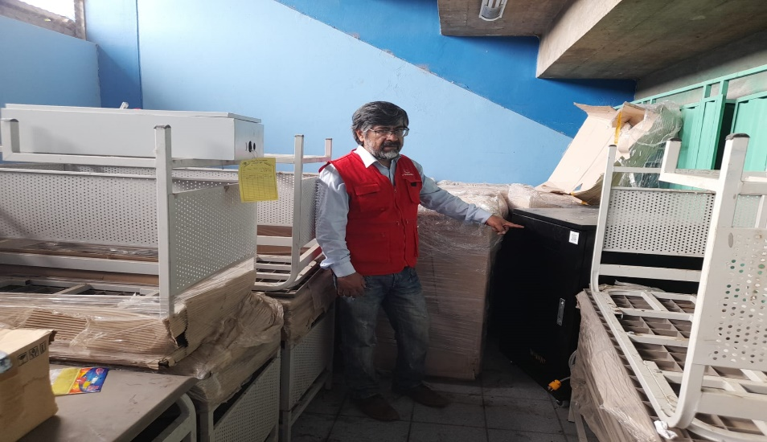

La situación antes descrita estaría transgrediendo lo establecido en normativa siguiente:

* **Reglamento de la Ley n.º 30225 Ley De Contrataciones Del Estado, aprobada mediante Decreto Supremo n.º 344-2018-EF, vigente desde el 31 de enero de 2019**

***Artículo 168°: Recepción y conformidad***

***168.1*** *La recepción y conformidad es responsabilidad del área usuaria. En el caso de bienes, la recepción es responsabilidad del área de almacén y la conformidad es responsabilidad de quien se indique en los documentos de procedimiento de selección.*

***168.2*** *La conformidad requiere del informe del funcionario responsable del área usuaria, quien verifica, dependiendo de la naturaleza de la prestación, calidad, cantidad y cumplimiento de las condiciones contractuales, debiendo realizar las pruebas que fueran necesaria. Tratándose de órdenes de compra o de servicio, la conformidad puede consignarse en dicho documento.*

***168.3.*** *La conformidad se emite en un plazo máximo de siete (7) días de producida la recepción, salvo que se requiera efectuar pruebas que permitan verificar el cumplimiento de la obligación, o si se trata de consultorías, en cuyo caso la conformidad se emite en un plazo máximo de quince (15) días, bajo responsabilidad del funcionario que debe emitir la conformidad.*

***168.4****. De existir observaciones, la Entidad las comunica al contratista, indicando claramente el sentido de estas, otorgándole un plazo para subsanar no menor de dos (2) ni mayor de ocho (08) días. Dependiendo de la complejidad o sofisticación de las subsanaciones a realizar, o si se trata de consultorías, el plazo para subsanar no puede ser menor de cinco (5) ni mayor de quince (15) días. Subsanadas las observaciones dentro del plazo otorgado, no corresponde la aplicación de penalidades.*

***168.6.*** *Este procedimiento no resulta aplicable cuando los bienes. (…) manifiestamente no cumplan con las características y condiciones ofrecidas, en cuyo caso la Entidad no efectúa la recepción o no otorga la conformidad, según corresponda, debiendo considerarse como no ejecutada la prestación, aplicándose la penalidad que corresponda por cada día de atraso.*

* **Bases Integradas del proceso Adjudicación Simplificada n.° 106-2022-GRAP-2,** que señala lo siguiente:

***CAPITULO III REQUERIMIENTO***

***3.1 ESPECIFICACIONES TECNICAS***

*(…)*

***10. Recepción y Conformidad***

*Los bienes serán recepcionados por el responsable de almacén del proyecto en coordinación con el coordinador y supervisor del proyecto.*

*El informe de conformidad será remitido por el coordinador y supervisor del proyecto por el monto total, previa recepción y verificación acuerdo a las especificaciones técnicas. Además del informe del contratista*

La situación adversa antes descrita, genera el riesgo de recepcionar bienes que no cumplan con el objetivo del proyecto, al omitir comunicar al proveedor el incumplimiento de las especificaciones técnicas solicitadas por el área usuaria; así como, el incumplimiento a la normativa de contrataciones, corriendo el riego de generar retrasos en los plazos programados para la ejecución física del proyecto en perjuicio económico para la entidad.

1. **GABINETE DE CARGA DE PORTATILES ALMACENADOS EN EL ALMACÉN CENTRAL DE LA ENTIDAD NO CUENTAN CON REGISTRO DOCUMENTAL DE INGRESO Y/O MOVIMIENTO, GENERANDO EL RIESGO DE PÉRDIDA O DETERIORO, ASÍ COMO RETRASOS EN LA EJECUCIÓN DEL PROYECTO Y PERJUICIO ECONÓMICO A LA ENTIDAD.**

Al respecto, mediante guía de remisión n. ° 001-837 de 28 de octubre de 2022, la empresa proveedora realizó la entrega de los gabinetes de carga de portátiles en el almacén de la Entidad ubicado en el estadio de Condebamba – Abancay; en este contexto, de la visita realizada por la comisión de control el 16 de marzo del 2023 al almacén de la entidad, se verificó y constató en el acta de visita de control n.° 01-2023-CG-OCI-GORE/APURIMAC, que, las 15 unidades de gabinete de metal de carga de portátiles se encuentran embaladas; verificándose además que no existe un control de inventario como un Kardex y Bincard por parte de la Entidad para estos bienes, como se evidencia de la imagen siguiente:

**Imagen n.° 2**

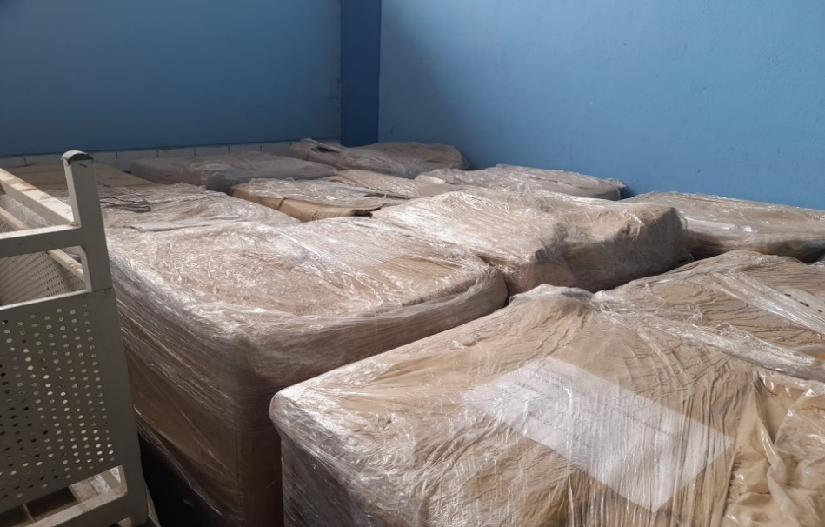**Gabinetes de metal de carga de portátiles almacenados en el almacén de la entidad, embalados, sin registro documental**

La situación antes descrita estaría transgrediendo lo establecido en normativa siguiente:

* **Decreto Supremo n.° 217-2019-EF, Aprueban el Reglamento del Decreto Legislativo n.° 1439, Decreto Legislativo del Sistema Nacional de Abastecimiento, vigente desde el 13 de octubre de 2019**

***“Artículo 18.- Almacenamiento***

*(…)*

*18.4 El Almacenamiento de bienes muebles comprende las siguientes fases, que se desarrollan de acuerdo a las buenas prácticas que a cada una de ellas corresponda:*

***1. Recepción****: Consiste en la secuencia de operaciones que se desarrollan a partir del momento en que los bienes muebles llegan al local del almacén y finaliza con la ubicación de los mismos en el lugar identificado para efectuar la verificación y control de calidad.*

*2****. Verificación y Control de Calidad****: Comprende las actividades orientadas a revisar y verificar que los bienes muebles cumplan las características que fueron definidas en el requerimiento.*

***3. Internamiento****: Comprende las acciones para la ubicación y preservación de los bienes muebles en los lugares previamente asignados.*

***4. Registro****: Comprende las acciones en virtud de las cuales se ingresa la información para la identificación y posterior control del stock de los bienes muebles internados.*

***5. Custodia****: Comprende el conjunto de actividades que se realiza con la finalidad de que los bienes muebles almacenados conserven las mismas características físicas y numéricas conforme fueron entregados, garantizando el mantenimiento de sus condiciones y características durante el almacenamiento.”*

La situación adversa antes descrita, genera el riesgo de extravío o deterioro de los bienes almacenados¸ así como retrasos en la ejecución del proyecto y perjuicio económico a la entidad

1. **LA ENTIDAD FORMALIZÓ, AUTORIZÓ Y REGISTRÓ DEVENGADO A FAVOR DE LA EMPRESA CONTRATISTA, SIN HABERSE ACREDITADO LA RECEPCION Y CONFORMIDAD DEL AREA USUARIA DEL GABINETE DE CARGA DE PORTATILES; GENERANDO EL RIESGO DE INADECUADA UTILIZACION DE LOS RECURSOS PÚBLICOS.**

De la revisión de los documentos sustentantes de la Orden de compra – guía de Internamiento   
n.º 3961 de 4 de octubre de 2022 y del acta de visita de control   
n.° 01-2023-CG-OCI-GORE/APURIMAC, se verificó que los bienes solicitados han ingresado al almacén de la Entidad el 28 de octubre de 2022, dentro del plazo establecido en la orden de compra – guía de internamiento suscrita en señal de conformidad por el jefe de almacén; asimismo, se evidencia la guía de remisión n.° 001-837, factura electrónica n.° E001-387 por el importe de S/ 74 000,00 de 4 de noviembre de 2022, comprobante de salida de almacén   
n.° 4371-2022 (pecosa) de fecha 23 de noviembre de 2022 y un reporte de acta de conformidad de bienes de ingreso al almacén de fecha 23 de noviembre de 2022, este último documento no cuenta con el visto bueno de los responsables de la entrega - recepción y conformidad del bien ingresado por parte del área usuaria, como se muestra en la imagen siguiente:

**Imagen n. ° 3**

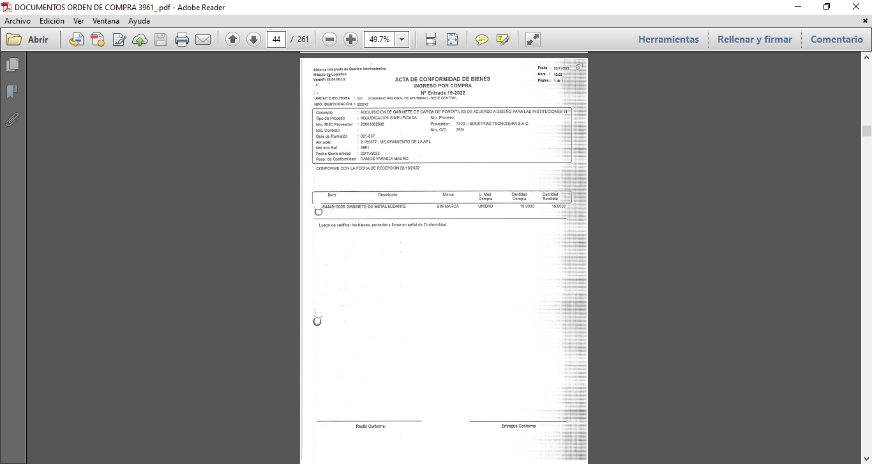**Acta de conformidad de bienes n.° 19-2022 sin las firmas de los responsables**

**Fuente:** Acta de conformidad de ingreso de bienes almacén n.° 19-2022

Al respecto la Comisión de Control verificó que, no obstante el área usuaria no dio conformidad a los bienes entregados por el proveedor, la Entidad, realizó la fase del devengado con el registro SIAF n.° 10440, registrado el 4 de noviembre de 2022, sin que estos previamente cuenten con los documentos sustentatorios (informe del funcionario responsable emitiendo la conformidad), documentos con los cuales se acredita la formalización del devengado, siendo el plazo para el giro el 31 de enero de 2023 conforme al siguiente detalle:

**Cuadro n. ° 1**

|  |  |  |  |  |  |  |
| --- | --- | --- | --- | --- | --- | --- |
| **N°** | **Exp siaf** | **tipo de documento** | **N° doc** | **Proveedor** | **Importe** | **Observación** |
| 1 | 10440 | Orden de Compra | 3961 | Industrias Tecnodura SAC | 74 000,00 | No cuenta con el informe de conformidad del área usuaria, Residente de obra y Supervisor. |
| **TOTAL S/** | | | | | **74 000,00** |  |

**Fuente**: Orden de Compra n. ° 3961

Asimismo, se verificó en el Módulo Administrativo del SIAF que, a la fecha, el devengado del registro administrativo Siaf n.° 10440 por el importe de S/ 74 000,00, se encuentra anulado sin sustento apropiado de la referida anulación, como se muestra en la imagen siguiente:

**Imagen n.° 4**

**Captura de pantalla del expediente SIAF n.° 10440, orden de compra n.° 3961, devengado el 4 de noviembre de 2022**

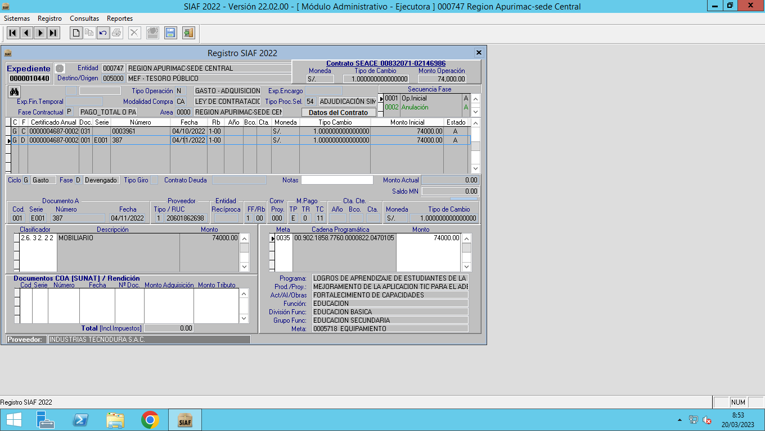

**Fuente:** Reporte siaf 10440

(*) Cabe precisar que el devengado se encuentra anulado

**Imagen n. ° 5**

**Captura de pantalla de anulación del expediente SIAF n.° 10440, anulado el 30 de enero de 2023**

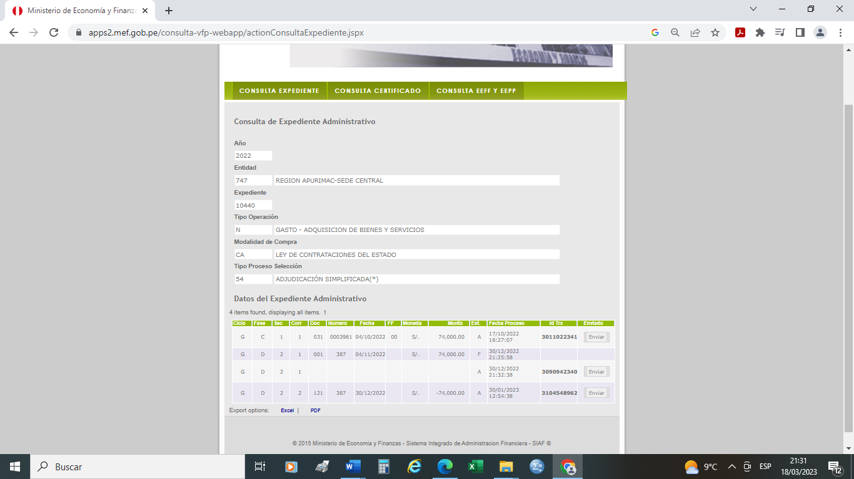

**Fuente**: Consulta web de expediente siaf. N.° 1440-2022

Los hechos anteriormente expuestos contravienen la normativa siguiente:

* **Decreto Legislativo n.° 1440, Decreto Legislativo del Sistema Nacional de Presupuesto, publicado 16 de setiembre de 2018.**

***Artículo 43. Devengado***

*43.1 El devengado es el acto mediante el cual se reconoce una obligación de pago, derivada de un gasto aprobado y comprometido, que se produce previa acreditación documental ante el órgano competente de la realización de la prestación o el derecho de acreedor. El reconocimiento de la obligación debe afectarse al presupuesto institucional, forma definitiva.*

*43.2 Para efectos del registro presupuestal del devengado, el área usuaria, bajo responsabilidad, deberá verificar el ingreso real de los bienes, la efectiva prestación de los servicios o la ejecución de obra, como acción previa a la conformidad correspondiente.*

*43.3 El reconocimiento de devengados que no cumplan con los criterios señalados en el párrafo 43.2, dará lugar a responsabilidad administrativa, civil o penal, según corresponda del Titular de la Entidad y del responsable del área usuaria y de la oficina de administración o la que haga sus veces en la Entidad.*

* **Decreto Legislativo n.° 1441, Decreto Legislativo del Sistema Nacional de Tesorería, publicado 16 de setiembre de 2018.**

***Artículo 17°. Gestión de pagos***

***(...)***

*17.6 El Director General de Administración o Gerente de Finanzas, o quien haga sus veces en la entidad, debe establecer los procedimientos necesarios para el procesamiento de la documentación sustentantoria de la obligación a cancelar, así como para que las áreas relacionadas con la formalización del devengado cumpla, bajo responsabilidad, con la presentación de dicha documentación con la suficiente anticipación a las fechas o cronogramas de pago, asegurando la oportuna y adecuada atención del mismo.*

* **Directiva de Tesorería n.° 001-2007-EF/77.15 aprobado con la Resolución Directoral N.° 002-2007-EF-77.15 de 24 de enero de 2007.**

***Artículo 9°. Formalización del Gasto Devengado***

*“9.1**El Gasto Devengado se formaliza cuando se otorga la conformidad con alguno de los documentos establecidos en el artículo precedente luego de haberse verificado, por parte del área responsable, una de las siguientes condiciones:*

1. *La recepción satisfactoria de los bienes*
2. *La prestación satisfactoria de los servicios*
3. *El cumplimiento de los términos contractuales en los casos que contemplan adelantos pagos contra entrega o entregas periódicas de las prestaciones en la oportunidad u oportunidades establecidas en las bases o en el contrato;*

*9.2 El Gasto Devengado es registrado afectando en forma definitiva la Especifica de Gastos Comprometido, con lo cual queda reconocida la obligación de pago”.*

***Artículo 13°. Autorización del devengado y oportunidad para la presentación de documentos para proceso de pagos***

*“13.1 La autorización de los devengados o quien haga sus veces debe:*

1. *Establecer los procedimientos necesarios para efectuar una eficiente programación de sus gastos.*
2. *Asegurar la oportuna y adecuada elaboración de la documentación necesaria para que se proceda al pago de las obligaciones.*
3. *Impartir la directiva necesaria a las oficinas relacionadas con la formalización del Gastos Devengado, tales como Logística y Personal o a aquellas que hagan sus veces, para que cumplan con la presentación de los documentos a la Oficina de Tesorería con la suficiente anticipación a las fechas previstas para la oportuna y adecuada atención del pago correspondiente”.*

La situación expuesta puede originar el pago a los proveedores sin cumplir sus obligaciones contractuales en perjuicio de la Entidad; así como, retrasos injustificados en la entrega de bienes y servicios y no se aplique penalidades respectivas.

# ****DOCUMENTACIÓN VINCULADA AL HITO DE CONTROL****

La información y documentación que la Comisión de Control ha revisado y analizado durante el desarrollo del Control Concurrente al hito de control n.º 1 “Adquisición del equipamiento de Gabinetes de Carga de Portátiles”.

Las situaciones adversas identificadas en el presente informe se sustentan en la revisión y análisis de la documentación obtenida por la Comisión de Control, la cual ha sido señalada en la condición y se encuentra en el acervo documentario de la Entidad.

# **I**NFORMACIÓN DEL REPORTE DE AVANCE ANTE SITUACIONES ADVERSAS****

No aplica.

# ****INFORMACIÓN DE LAS SITUACIONES ADVERSAS COMUNICADAS EN INFORMES DE HITO DE CONTROL ANTERIORES****

No aplica.

# ****CONCLUSIÓN****

Durante la ejecución del Control Concurrente al Hito de Control n.° 1 “Adquisición del equipamiento de Gabinetes de Carga de Portátiles”, se advirtió tres (3) situaciones adversas que afectan o podrían afectar la continuidad del proceso, el resultado o logro de los objetivos del proyecto.

# ****RECOMENDACIONES****

1. Hacer de conocimiento al Titular del Gobierno Regional de Apurímac, el presente informe de Hito de Control, el cual contiene las situaciones adversas identificadas como resultado del Control Concurrente al Hito de Control n.° 1 “Adquisición del equipamiento de Gabinetes de Carga de Portátiles”, con la finalidad que se adopten las acciones preventivas y correctivas que correspondan, en el marco de sus competencias y obligaciones en la gestión institucional, con el objeto de asegurar la continuidad del proceso, el resultado o el logro de los objetivos del presente proyecto.
2. Hacer de conocimiento al Titular de Gobierno Regional de Apurímac, que debe comunicar a la Comisión de Control, en el plazo de cinco (5) días hábiles, las acciones preventivas o correctivas adoptadas o por adoptar respecto a las situaciones adversas contenidas en el presente informe, adjuntando la documentación de sustento respectiva.

Abancay, 24 de marzo de 2023

|  |  |
| --- | --- |
| **____________________________________**  **Dennis Helmle Camacho**  Supervisor  Comisión de Control | **____________________________________**  **Manuel Raul Lívano Luna**  Jefe de Comisión  Comisión de Control |
| **____________________________________**  **Pedro Meza Peña**  Jefe de Órgano de Control Institucional  Gobierno Regional de Apurímac | |

**APÉNDICE N° 1**

**DOCUMENTACIÓN VINCULADA AL HITO DE CONTROL**

1. **DOCUMENTACIÓN RESPECTO A SITUACIONES ADVERSAS**

**1. INCUMPLIMIENTO DE LAS ESPECIFICACIONES TÉCNICAS REQUERIDAS DE GABINETES DE METAL DE CARGA DE PORTÁTILES ENTREGADOS POR CONTRATISTA, NO FUERON COMUNICADAS OPORTUNAMENTE AL PROVEEDOR, GENERANDO EL RIESGO DE RECEPCIONAR BIENES QUE NO CUMPLAN CON EL OBJETIVO DEL PROYECTO; ASÍ COMO, EL INCUMPLIMIENTO A LA NORMATIVA DE CONTRATACIONES.**

|  |  |
| --- | --- |
| **N°** | **Documento** |
| **1** | Orden de Compra – Guía de internamiento n.° 3961 de 4 de octubre de 2022. |
| **2** | Informe n.° 307-2022-GFRAP/11/SGSP/R.P/RJBA, de 15 de noviembre de 2022 |
| **3** | Carta n.° 773-2022-GR. APURIMAC/07.04 de 5 de diciembre de 2022 |
| **4** | Carta n.° 002-2023/INDUSTRIASTENODURASAC, de 3 de enero de 2023 |
| **5** | Informe n.° 038-2023-GFRAP/11/SGSP/R.P/RJBA de 20 de febrero 2023 |
| **6** | Acta de visita de control n.° 01-2023-CG-OCI-GORE/APURIMAC, de 16 de marzo de 2023 |

1. **LA ENTIDAD FORMALIZÓ, AUTORIZÓ Y REGISTRÓ DEVENGADO A FAVOR DE LA EMPRESA CONTRATISTA, SIN HABERSE ACREDITADO LA RECEPCION Y CONFORMIDAD DEL AREA USUARIA DEL GABINETE DE CARGA DE PORTATILES; GENERANDO EL RIESGO DE INADECUADA UTILIZACION DE LOS RECURSOS PUBLICOS.**

|  |  |
| --- | --- |
| **N°** | **Documento** |
| **1** | Orden de Compra – Guía de internamiento n.° 3961 de 4 de octubre de 2022. |
| **2** | Acta de visita de control n.° 01-2023-CG-OCI-GORE/APURIMAC, de 16 de marzo de 2023 |

1. **GABINETE DE CARGA DE PORTATILES ALMACENADOS EN EL ALMACÉN CENTRAL DE LA ENTIDAD NO CUENTAN CON REGISTRO DOCUMENTAL DE INGRESO Y/O MOVIMIENTO, GENERANDO EL RIESGO DE PÉRDIDA O DETERIORO, ASÍ COMO RETRASOS EN LA EJECUCIÓN DEL PROYECTO Y PERJUICIO ECONÓMICO A LA ENTIDAD.**

|  |  |
| --- | --- |
| **N°** | **Documento** |
| **1** | Orden de Compra – Guía de internamiento n.° 3961 de 4 de octubre de 2022. |
| **2** | Acta de visita de control n.° 01-2023-CG-OCI-GORE/APURIMAC, de 16 de marzo de 2023 |